Šolski center Nova Gorica

splošna gimnazija

Projektna naloga pri predmetu informatika

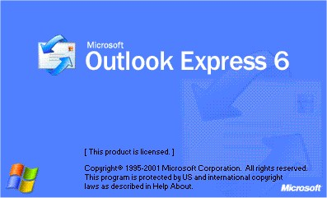

šolsko leto: 2004/2005

Nova Gorica, maj 2005

# *PREDGOVOR*

V tej projektni nalogi vam bom predstavil program za pošiljanje in prejemanje elektronske pošte, program Outlook Express. Za predstavitev tega programa sem se odločil zato, ker se veliko spoznam na omrežje, internet in elektronsko pošto. Program Outlook Express uporabljam tudi sam in sem z njim izredno zadovoljen. Je zelo enostaven za uporabo. Poleg tega pa so zelo zanimivi še protokoli po katerih se ravna.

Projektna naloga je v bistvu sestavljena v obliki nekakšnega priročnika za program Outlook Express. Sestavljena je zelo razumljivo, zato je v tem smislu tako tudi oblikovana. Torej, če vas zanima Outlook Express, omrežje in druge zanimive stvari je priročnik prav za vas.

Slika 1: odprto okno programa Outlook Express

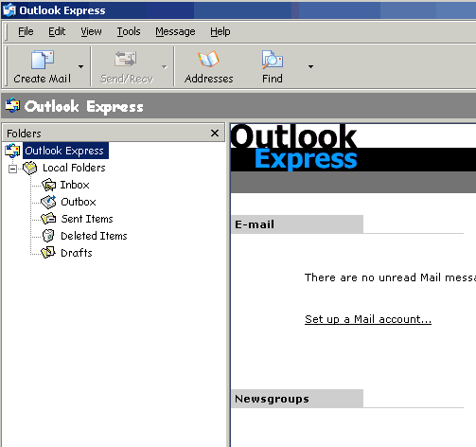

# *KAZALO*

*1.* *PREDGOVOR* 3

*2.* *KAZALO* 4

*3.* *ŽIVLJENJEPIS* 5

*4.* *OUTLOOK EXPRESS* 6

4.1. UVOD V PROGRAM OUTLOOK EXPRESS 6

4.2. UPORABA 6

4.3. OSNOVNE NASTAVITVE 7

4.3.1. Dodajanje elektronskega poštnega računa 7

4.3.2. Vzpostavitev povezave z internetom 7

4.3.3. Protokoli POP3, IMAP in SMTP 9

4.4. ELEKTRONSKO POŠTNO SPOROČILO 10

4.4.1. Ustvarjanje in pošiljanje elektronskih sporočil 10

4.4.2. Branje elektronskih sporočil 12

4.4.3. Blokiranje nezaželene elektronsko pošte 12

4.4.3.1. Blokiranje elektronskega sporočila 12

4.4.3.2. Seznam blokiranih pošiljateljev 13

4.5. Adresar in stiki 13

4.5.1. Nekaj o adresarju 13

4.5.2. Ustvarjanje skupine stikov 13

4.5.3. Dodajanje stika v že obstoječo skupino 15

4.6. Kako delati brez povezave 15

4.6.1. Branje elektronske pošte brez povezave 15

*5.* *ANKETA* 17

*6.* *POVZETEK* 20

*7.* *VIRI IN LITERATURA* 21

7.1. Knjižni viri 21

7.2. Elektronski viri 21

# *ŽIVLJENJEPIS*

Ime mi je Tine Leban. Rodil sem se 22. decembra 1989 v porodnišnici v Šempetru. Mama vedno pravi, da sem bil priden dojenček. Ko sem dopolnil eno leto, je mama šla v službo, pazila me je babica. V njeni veliki dnevni sobi sem tudi shodil. Ko sem bil star dve leti, se je rodila moja mlajša sestrica. Spet me je pazila mama in bilo je zelo lepo.

Prvi stik z zunanjim svetom, katerega se malo bolj zavedam, je vstop v vrtec. Tam je bilo res veliko otrok in veliko lepih igrač, a jaz sem vseeno pogrešal mamico, sestrico in moje igračke. Pri kosilu sem vedno jokal in spraševal vzgojiteljico, kdaj bo prišla mama. Takrat sem tudi resno zbolel. Imel sem hud napad, nisem mogel dihati, končal sem v bolnici. Ugotovili so, da sem alergičen na pršice in da imam astmo. Veliko sem bil doma, mama me je izpisala iz vrtca. Naslednje leto me je mama vpisala v drugi vrtec, kjer ni bilo toliko tapetnih oblog. Najprej sem se malo bal, a ker je hodil z mano tudi moj Slonko, je bilo lažje. Kmalu sem se privadil, le malo sem jokal in dobil sem nove prijatelje. Naslednje leto je v vrtec prišla še moja sestrica in bilo je še lepše.

Ko sem bil star šest let in pol, sem začel obiskovati šolo v Prvačini. Bilo je fino, ker je šola zelo blizu mojega doma. Ker smo bili v razredu večinoma dečki, je bil vsak dan direndaj, kar mi ni bilo preveč všeč, a kmalu sem se navadil tudi tega. Po štirih letih smo šli na veliko šolo – v Dornberk. Dobil sem nove sošolce in najbolj sem se spoprijateljil z Jernejem. Še danes sva dobra prijatelja. V Dornberku je bilo zelo veliko razburljivih dogodkov. Trudil sem se, da pri neumnostih nisem sodeloval, čeprav je bilo včasih težko. Velikokrat smo zaradi neumnosti nastradali vsi v razredu. Tega smo se proti koncu šolanja že navadili, saj so nas učitelji že zdavnaj proglasili za hudo generacijo.

Konec šole je prinesel nekakšno olajšanje, a tudi nove skrbi. Vpisal sem se na Gimnazijo. Veliko sem premišljeval, kako bo v novem okolju, kakšni bodo profesorji, ali bom zmogel… Vesel sem bil, ko sem dobil sporočilo, da sem dobitnik Zoisove štipendije. Sedaj vem, da se moram potruditi in končati šolo kar se da dobro.

Razmišljam, da bi nekoč delal v gradbeništvu. Moj oče je gradbeni inženir. Včasih me pelje s seboj v službo. Ko sem bil majhen, me je vozil po gradbiščih, da sem gledal kopače in buldožerje. Danes me zanimajo konstrukcije, ki jih gradijo. V tem tednu bom dopolnil petnajst let.

# *OUTLOOK EXPRESS*

## UVOD V PROGRAM OUTLOOK EXPRESS

Outlook Express je izjemno zmogljiv in uporaben program, s katerim urejamo vse informacije, ki jih potrebujemo za vsakdanje delo. Outlook je zanimiv in uporaben iz več razlogov:

* je sestavni del paketa Office in je preveden v slovenski jezik in zato ne povzroča jezikovnih težav pri uporabi programa;
* deluje na vseh 32-bitnih Microsoftovih operacijskih sistemih: Windows 95/98 in Windows NT 4.0/5.0;
* je naslednik programov Microsoft Exchange in Microsoft Schedule, ki so sestavni del operacijskega sistema Windows 95, zato je z njimi združljiv (kompatibilen), združljiv je npr. tudi s programom Outlook Express (z združljivostjo je mišljen uvoz in izvoz vseh podatkov);
* osnovno delo s programom je izjemno enostavno in hitro saj je prilagojeno in organizirano kot vsi programi družine Office.

## UPORABA

Outlook uporabljamo predvsem za:

* Prejemanje in oddajanje elektronske pošte. Pošiljanje elektronske pošte je enostavno. Elektronsko pošto lahko pošljemo neposredno iz programa Word ali Excel. Uporabljamo ga lahko za internet ali interno elektronsko pošto. Delo z Internet elektronsko pošto je tako enostavno kot v vseh drugih podobnih programih.
* Prejemanje in oddajanje faximilnih sporočil. Iz programa Outlook lahko hkrati pošljemo sporočilo na internet elektronski naslov, interni elektronski naslov in fax (kar omogoča zelo malo programov, ki so trenutno na trgu).
* Urejanje svojih ali poslovnih stikov. Gre za zelo izpopolnjen osebni adresar, v katerega vpišemo vse potrebne informacije o osebi (naslov, telefonska številka, rojstni datum, elektronski naslov, opombe,...)
* Koledar. Tu urejamo in razporejamo svoj delovni ali prosti čas. Zelo je uporaben pri skupinskem delu (interna pošta), kjer se lahko spremlja zasedenost vseh, ki uporabljajo program Outlook.
* Opravila. Omogoča urejanje lastnih ali tujih nalog, ki jih moramo narediti. Opravila lahko dodeljujemo drugim, spremljamo lastna in dodeljena opravila.
* Listke, ki si jih običajno lepimo po mizah, omarah, računalniških ekranih nam nadomesti del program v Outlooku, ki se imenuje opombe.

Zaženite program Outlook Express in se povežite z internetom.

## OSNOVNE NASTAVITVE

### Dodajanje elektronskega poštnega računa

Od ponudnika internetnih storitev ali skrbnika lokalnega omrežja boste potrebovali te podatke:

* Za elektronske poštne račune morate poznati vrsto elektronskega poštnega strežnika, ki ga uporabljate (POP3, IMAP ali STMP), ime svojega računa in geslo, ime strežnika za prihajajočo e-pošto (POP3 in IMAP) ter ime strežnika za pošiljanje e-pošte.
* Za račun skupine novic potrebujete ime strežnika za novice, s katerim se želite povezati, tudi če je treba, ime računa ter geslo.
* V meniju Orodja kliknite Računi.
* V pogovornem oknu Internetni računi kliknite Dodaj.
* Če želite odpreti čarovnika za povezavo z internetom, izberite jeziček Pošta ali Novice in sledite navodilom za vzpostavitev povezave z e-poštnim strežnikom ali strežnikom za novice.

Opomba:

Vsak uporabnik lahko ustvari več e-poštnih računov ali računov za skupine novic.

Da bo Outlook Express sploh sprejemal sporočila in omogočal delovanje vašega računa, boste potrebovali tudi internetno povezavo.

### Vzpostavitev povezave z internetom

1. Kliknite Start.
2. Dvokliknite Omrežne povezave.
3. Na seznamu Omrežna opravila kliknite Ustvari novo povezavo in nato Naprej;
4. Kliknite Vzpostavi povezavo z internetom in nato kliknite Naprej.
5. Izbrati boste morali še nekaj od tega:
   * če že imate v uporabi že račun pri ponudniku internetnih storitev, kliknite Povezavo želim vzpostaviti ročno in nato Naprej;
   * če imate CD ponudnika internetnih storitev, kliknite Uporabiti želim CD, ki sem ga dobil od ponudnika internetnih storitev (ISP) in nato Naprej;
   * če internetnega računa še nimate, kliknite Izbrati jo želim s seznama ponudnikov internetnih storitev (ISP) in nato Naprej.
6. Na izbiro lahko kliknete še:

* Povezavo želim vzpostaviti ročno če želite s ponudnikom internetnih storitev vzpostaviti povezavo z navadnim modemom, kliknite Vzpostavljanje povezave z uporabo klicnega modema, kliknite Naprej in sledite navodilom (morali boste še vpisati ime ISP-ja ter si izbrati uporabniško ime in geslo);
* če želite povezavo s ponudnikom internetnih storitev vzpostaviti prek DSL ali kabelskega modema in za to potrebujete uporabniško ime in geslo, kliknite Vzpostavljanje povezave z uporabo širokopasovne povezave, ki zahteva uporabniško ime in geslo, nato Naprej in nato sledite navodilom;
* če je povezava prek DSL ali kabelskega modema vedno vzpostavljena in zanjo ne potrebujete uporabniškega imena in gesla, kliknite Vzpostavljanje povezave z uporabo širokopasovne povezave, ki je vedno vključena, nato Naprej in zatem Dokončaj.

Opombe:

Če želite odpreti omrežne povezave, lahko kliknite tudi: Start, Nadzorna plošča, Omrežne povezave.

Če je vaša povezava prek DSL ali kabelskega modema vedno vzpostavljena, vam čarovnika za novo povezavo ni treba zagnati, ker za širokopasovne povezave ni potrebna dodatna konfiguracija.

Preden ustvarite internetno povezavo, morate pri ponudniku internetnih storitev preveriti, kakšne so zahtevane nastavitve. Če želite vzpostavitev povezave s ponudnikom internetnih storitev, morda potrebujete eno ali več teh nastavitev:

* določen IP naslov;
* DNS naslove in imena domen;
* POP3 nastavitve za prispelo e-pošto;
* SMTP nastavitve za poslano e-pošto.

### Protokoli POP3, IMAP in SMTP

Za izmenjavo e-pošte v Internetu se je uveljavilo več protokolov vrste TCP/IP:

* SMTP (Simple Mail Transport Protocol – preprosti protokol za prenos pošte)
* POP (Post Office Protocol – protokol za poštni urad);
* IMAP (Internet Message Access Protocol – protokol za dostop do internetnih sporočil).

|  |  |  |  |
| --- | --- | --- | --- |
| Vrsta protokola | Pomen kratice | Prednosti | Slabosti |
| POP | Post Office Protocol – protokol za poštni urad | *prekopira vsa nova sporočila iz strežnika v računalnik | *pismonoša mora sinhronizirati vsebino elektronskega nabiralnika v našem računalniku z nabiralnikom v strežniku. |
| IMAP | Internet Message Access Protocol – protokol za dostop do internetnih sporočil | *strežnik ločeno shranjuje e-sporočila | *ob prekinitvi klicne povezave ne vidimo več vsebine e-sporočil  *porabimo več priključnega časa za Internet kot pri strežnikih POP |
| SMTP | Simple Mail Transport Protocol – preprosti protokol za prenos pošte | Je protokol, ki omogoča internetnemu strežniku, da deluje kot urad za pošiljanje elektronskih sporočil in priloženih datotek drugim uporabnikom Interneta. S protokolom SMTP lahko enostavno pošiljamo eno sporočilo na več naslovov. Če strežnik SMTP ne uspe odposlati e-sporočila v določenem roku, običajno v uri ali dveh, nas obvesti o težavah. | |

Tabela 1: prednosti in slabosti protokolov

## ELEKTRONSKO POŠTNO SPOROČILO

### Ustvarjanje in pošiljanje elektronskih sporočil

* V orodni vrstici kliknite Ustvari poštno sporočilo.
* V polji Za in/ali Kp morate vtipkati e-poštni naslov vseh prejemnikov. Imena ločite z vejicami ali s podpičji.
* Če želite dodati e-poštna imena iz adresarja, v oknu novega sporočila poleg Za, Kp ali Skp kliknite ikono imenika in izberite imena.
* Če želite uporabiti polje Skp, kliknite meni Pogled in nato izberite Vse glave.

npr. cebelica@email.si; xyzu@hotmail.com; nekdo@siol.net;…

* V polje Zadeva morate (ni nujno) vnesti naslov sporočila.
* Natipkajte sporočilo in kliknite Pošlji.

Slika 2: odprto okno poštnega sporočila programa Outlook Express

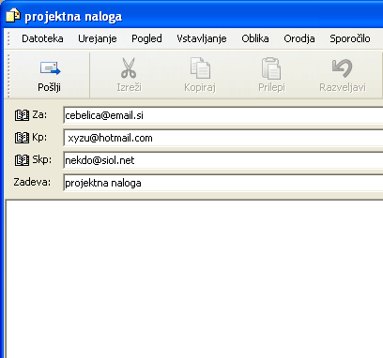

Opombe:

Če imate več poštnih naslovov in želite uporabiti drug naslov od privzetega, kliknite polje Od in izberite in/ali napišite želeni poštni naslov.

Če sporočilo sestavljate brez povezave, bo shranjeno v mapo Odpošlji. Poslani bo ob ponovni vzpostavitvi povezave.

Če želite osnutek sporočila shraniti in nadaljevati pisanje pozneje , kliknite meni Datoteka in nato Shrani. Kliknete lahko tudi Shrani kot in sporočilo shranite na svoj trdi disk v obliki e-pošte (.eml), besedila (.txt) ali HTML (.htm).

Slika 3: elektronsko pismo



[1]☻

### Branje elektronskih sporočil

Potem ko Outlook Express prenese sporočila ali potem ko v orodni vrstici kliknete Pošlji/Prejmi, lahko preberete sporočila v ločenem oknu ali v podoknu za predogled.

* Kliknite ikono Prejeto v Outlookovi vrstici ali na seznamu map.
* Če si želite ogledati sporočilo v podoknu za predogled, ga kliknite na seznamu sporočil.
* Če si želite ogledati sporočilo v ločenem oknu, ga dvokliknite na seznamu sporočil.

Opombe:

Če si želite ogledati vse podatke o sporočilu, na primer datum pošiljanja, kliknite meni Datoteka in nato Lastnosti.

Če želite sporočilo shraniti v svoj sistem datotek, kliknite Shrani kot in nato izberite obliko (e-pošta, besedilo ali HTML) in mesto.

### Blokiranje nezaželene elektronsko pošte

#### Blokiranje elektronskega sporočila

Blokirate lahko sporočila določenega pošiljatelja ali domene. Kadar blokirate pošiljatelja ali domeno, se nobeno e-poštno ali novo sporočilo tega pošiljatelja ali domene ne bo shranilo v mapo Prejeto ali v novo sporočila, ki jih berete. E-pošta blokiranega pošiljatelja se takoj shrani v mapo Izbriši. Sporočila skupine novic blokiranih pošiljateljev niso prikazana.

* Iz poštne mape Prejeto ali s seznama sporočil v skupini novic izberite sporočilo , ki ga želite blokirati.
* V meniju Sporočilo kliknite Blokiraj pošiljatelja.

Opombi:

Blokiranje pošiljatelja se lahko uporabi le za standardno POP e-pošto.

[2]☻

#### Seznam blokiranih pošiljateljev

* V meniju Orodja pokažite na Sporočilna pravila in nato kliknite Seznam blokiranih pošiljateljev.
* Če hočete s seznama odstraniti pošiljatelja ali domeno, izberite ime in kliknite Odstrani.
* Če želite zamenjati pošiljateljevo ime ali domeno na seznamu, izberite ime in kliknite Spremeni. V pogovorno okno vnesite spremembe in kliknite V redu.
* Če želite seznamu dodati novega pošiljatelja ali domeno, kliknite Dodaj. V pogovorno okno vnesite informacije in kliknite V redu.
* V pogovornem oknu Sporočilna pravila kliknite V redu in tako uporabite pravila, ki ste jih dodali ali spremenili.

## Adresar in stiki

### Nekaj o adresarju

Adresar je primeren prostor za shranjevanje informacij o stikih za lažji prenos v programe, kot je Microsoft Outlook. Omogočen je tudi dostop do internetnih imeniških storitev, s katerimi poiščete osebe ali podjetja v internetu. Naslednje funkcije vam bodo pomagale pri urejanju stikov, ki je za vas najbolj uporabna.

### Ustvarjanje skupine stikov

1. V adresarju izberite mapo, v kateri želite ustvariti skupino. V orodni vrstici kliknite Nov in nato Nova skupina.
2. Odprlo se bo pogovorno okno Lastnosti. V polje Ime skupine natipkajte ime skupine.
3. Obstaja nekaj načinov za dodajanje stikov v skupino:
   * če hočete dodati stik s seznama v adresarju, kliknite Izbira članov, nato pa ime na seznamu v adresarju;
   * če hočete dodati stik neposredno v skupino, morate natipkati njegovo ime in e-poštni naslov v spodnjo polovico pogovornega okna Lastnosti in kliknite Dodaj;
   * če hočete dodati stik tako v skupino kot v adresar, kliknite Nov stik in vnesite ustrezne informacije;
   * če hočete uporabljati imeniške storitve, kliknite Izbira članov in nato Najdi; izberite imeniško storitev s spustnega seznama na koncu polja z besedilom; ko naslov najdete in izberete, se samodejno doda v adresar.
4. Postopek ponovite pri vsakem novem vnosu, dokler vaša skupina ne vsebuje tistih stikov oziroma naslovov ljudi, ki jih hočete.

Opombi:

Če želite seznam svojih skupin videti ločeno od seznama v adresarju, naj bodo izbrane Mape in skupine.

Če želite sporočila pošiljati več ljudem hkrati, lahko ustvarite eno ime skupine. Ko ustvarite ime skupine, vanjo dodajte posamezne stike. Pri pošiljanju e-pošte pa v polje Za zgolj natipkajte ime skupine.

Ustvarite lahko več skupin in stiki lahko pripadajo več kot eni skupini.

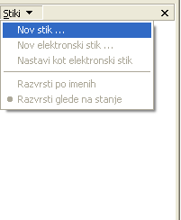

Slika 4: kje je najlažje ustvariti stik

[3]☻

### Dodajanje stika v že obstoječo skupino

Odprite adresar. Nato dvokliknite izbrano skupino. Odprlo se bo pogovorno okno Lastnosti. Stike lahko v skupino dodajate na več načinov:

* če želite dodati stik s seznama v adresarju, kliknite Izbira članov, nato pa kliknite ime s seznama v adresarju; kliknite Izberi in nato V redu;
* če želite uporabljati imeniško storitev (za ogled imenikov, ki ste jih dodali v Outlook Express, uporabite spustni seznam na koncu besedilnega polja), kliknite Izbira članov in nato Najdi; izberite imeniško storitev, kjer nameravate iskati, vnesite iskalne kriterije, in ko najdete osebo, kliknite Izberi, nato pa V redu; ime in e-poštni naslov stika bosta dodana v adresar;
* če želite stik dodati neposredno v skupino, ne da bi ga dodali v adresar, natipkajte njegovo ime in e-poštni naslov v polji v spodnji polovici pogovornega okna in kliknite Dodaj;
* če želite dodati stik tako v skupino kot v adresar, kliknite Nov stik, vnesite ustrezne informacije in kliknite V redu.

## Kako delati brez povezave

### Branje elektronske pošte brez povezave

* V meniju Orodja kliknite Možnosti.
* Kliknite jeziček Splošno in poiščite polje Če povezava ni vzpostavljena ter nato izberite/zamenjajte z Vzpostavi povezavo samo, če ne delam brez povezave.
* Če se povežete z IMAP ali HTTP strežnikom, morate biti poskrbljeno, da so elementi, ki si jih želite ogledovati brez povezave, potrjeni, in nato kliknite Sinhroniziraj račun.
* V meniju Datoteka kliknite Brez povezave.

Ko se odločite za delo brez povezave, Outlook Express prenese e-poštna sporočila v vaš računalnik. Ko se spet odločite za delo s povezavo, bodo vsa sporočila, ki so bila označena za brisanje odstranjena, sporočila v mapi Odpošlji bodo poslana in vsa dejanja, ki ste jih izvedli med delom brez povezave, izvedena.

Opombe:

Outlook Express je brez povezave priporočljivo uporabljati le:

* če imate le eno telefonsko linijo; zato želite morda skrajšati čas vzpostavljene povezave (da ne bi porabili denarja);
* če prenosni računalnik uporabljate za branje sporočil med potovanjem ali delom brez povezave.

Delo brez povezave se razlikuje od dela s prekinjeno povezavo. Kadar je povezava prekinjena, bo Outlook Express skušal povezavo znova vzpostaviti. Kadar pa delate brez povezave, bo Outlook Express miroval, dokler se ne odločite spet vzpostaviti povezave. Takrat bo izvedel vsa dejanja, ki ste jih storili brez povezave.

Če želite preveriti vrsto računa, kliknite meni Orodja in nato Računi. Izberite svoj e-poštni račun in nato kliknite Lastnosti. Vrsta računa je prikazana na kartici Dodatno.

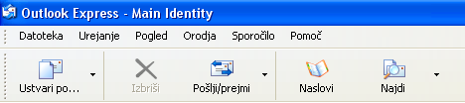

Slika 5: orodna vrstica programa Outlook Express

[4]☻

# *ANKETA*

Ena od zanimivosti, v tej projektni nalogi, je anketa. Vprašanih je bilo 30 ljudi. Nekateri rezultati so bili jasni že vnaprej, nekateri pa so presenetili.

Kateri program za pošiljanje in sprejemanje elektronske pošte uporabljate?

1. Outlook Express (21)
2. Microsoft Outlook (5)
3. Pegassus Mail (4)
4. MSN Messenger (1)
5. Drugo (0)



Ali ste zadovoljni s programom, ki ga uporabljate?

1. DA (29)
2. NE (1)



Koliko email naslovov imate v uporabi?

1. Enega (9)
2. Dva (13)
3. Več (8)



Ali dobivate veliko nezaželene elektronske pošte?

1. DA (16)
2. NE (14)



Na naslednje vprašanje je prav tako odgovorilo 30 ljudi, vendar so nekateri obkrožili več odgovorov.

Kaj večinoma pošiljate v vaših e-poštnih sporočilih?

1. Navadna sporočila (30)
2. Glasbo (5)
3. Slike (26)
4. Programe (3)
5. Drugo (0)



# *POVZETEK*

Torej, izvedeli smo, da ima program Outlook Express številne opcije, zmogljivosti in možnosti uporabe. Poleg prejemanja in pošiljanja poštnih sporočil, imamo tukaj še druge zelo uporabne možnosti. Ena teh so stiki. Omogočajo nam shranjevanje e-mail naslovov ljudi, s katerimi si izmenjujemo sporočila. Kot zanimivost so tu še identitete. Z njimi lahko ustvarimo več lastnih e-mail naslovov in jih v programu lahko izbiramo. Zraven so še druge stvari, ki nam omogočajo lastne nastavitve, in še in še…

Pomembna opomba:

Ta priročnik je bil narejen posebej in so v njem opisane najbolj osnovne stvari za program Outlook Express.

Za dodatne informacije o delovanju programa se lahko pozanimate tudi Microsoftovi uradni spletni strani.

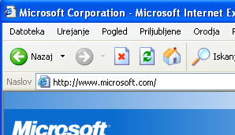

Slika 6: Microsoftova uradna spletne stran

# *VIRI IN LITERATURA*

## Knjižni viri

* Paul Hoffman: *Vse o internetu in Svetovnem spletu.* Ljubljana, Pasadena d.o.o., 1996
* Ted Alspach: *Elektronska pošta na internetu.* Izola, DELO Tiskarna d.o.o. za založbo Vlado Grlica, 1996

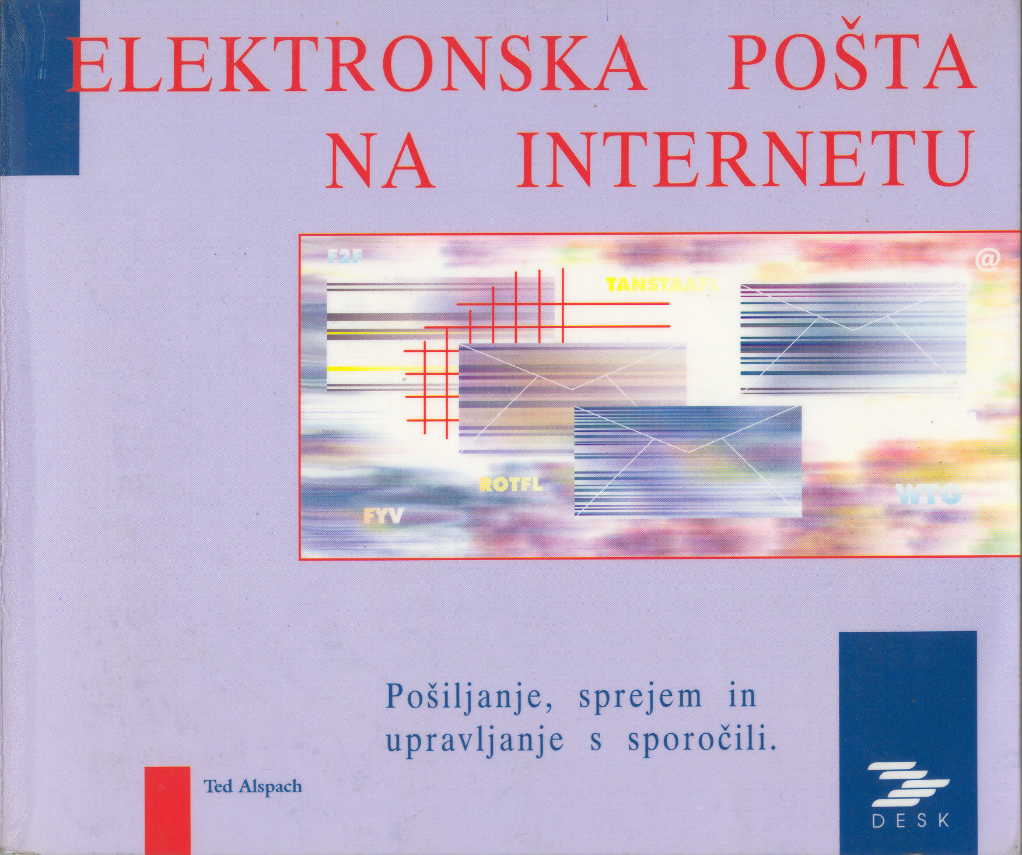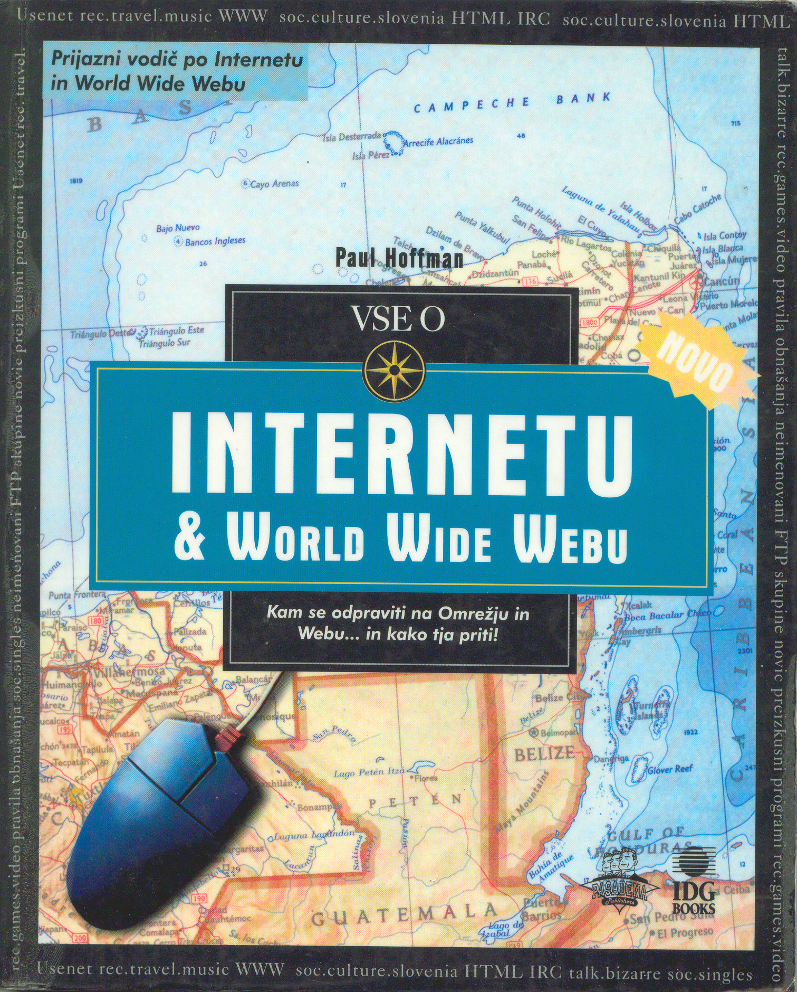

Slike 7: knjižni viri

## Elektronski viri

* www.dijaski.net/?stran=inf&sub=ref
* www.fov.uni-mb.si/Studentske_strani/seminarske/http/kaj%20je.htm
* www.fov.uni-mb.si/Studentske_strani/seminarske/imap%20pop3/ IMAP.htm

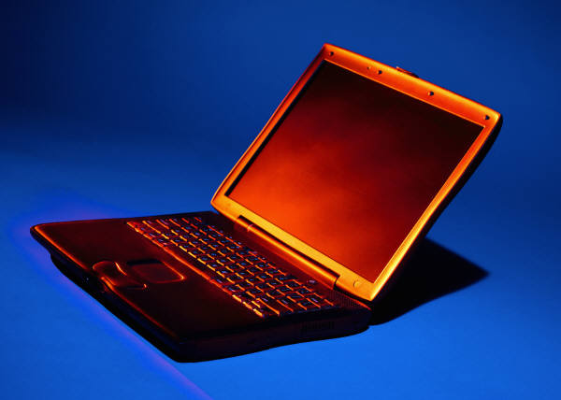

Slike 8: elektronski viri



1. ☻ Strežnik je neke vrste računalnik, ki se povezuje na internet. Poznamo več vrst strežnikov (IMAP, HTTP, SMTP, POP, DNS, proxy,…), ki so ustvarjeni za obdelavo določenega dela.
2. ☻ Kaj je domena? Domena je ime, ki sledi znaku @ v e-poštnem naslovu (za lažjo predstavitev: …@hotmail.com; …@msn.com;…)
3. ☻ Kaj je adresar? Adresar je mapa, v kateri so shranjeni podatki o ljudeh, ki si jih želite zapomnite. Za lažji dostop kliknite Start, Vsi programi, Pripomočki in Adresar.
4. ☻ IMAP strežnik je protokol, ki nam omogoča dostop do elektronske pošte preko modema. HTTP je protokol, ki ima za osnovno nalogo povezati odjemalca (client) s strežnikom (server).